Generar diagrama entidad relación de una base de datos MySQL Workbench

Fuente: https://www.javierrguez.com/generar-diagrama-entidad-relacion-mysql/
Por fin encontré una forma sencilla de generar un diagrama de Entidad-Relación de una base de datos existente con MySql Workbench.
Para poder conseguirlo, debemos utilizar MySQL Workbench. Es una aplicación gratuita de MySQL de Oracle y que podemos descargar desde aquí.
Generar diagrama de #entidadrelación con @MySQLWorkbench #mysql
CLICK TO TWEET
También te puede interesar:
→ Cambiar la contraseña de root de MySQL
→ Consultas MySQL mediante una macro de VB
→ Guía de administración de MySQL
→ Guía para crear una base de datos MySQL desde comandos en linux

Cómo generar el Diagrama Entidad Relación desde MySQL Workbench
Una vez instalada y configurada nuestra conexión a la base de datos de la que queremos obtener su “Diagrama Entidad-Relación“, nos vamos al menú superior Database y seleccionamos la opción de Reverse Engineer (Ingeniería inversa):
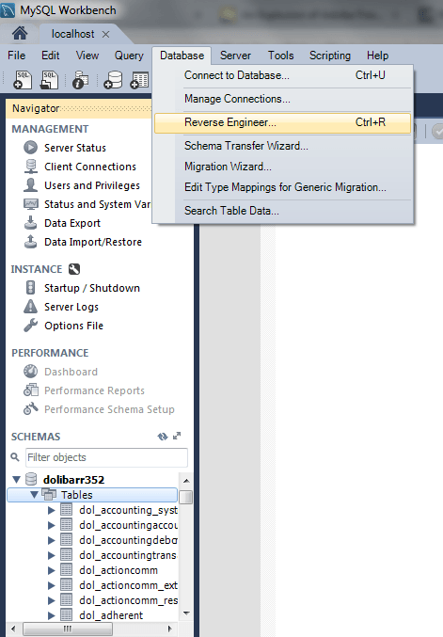
Se nos mostrará la siguiente ventana donde seleccionamos nuestra conexión a la base de datos, localhost, y pulsamos Next (Siguiente):
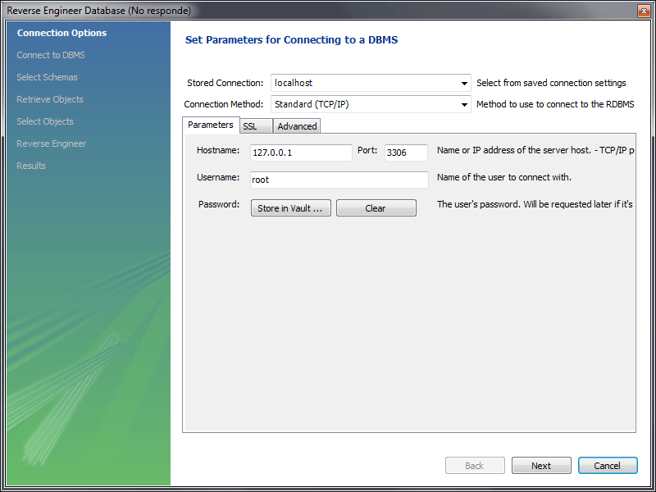
Cuando termine el proceso, volvemos a pulsar Next:
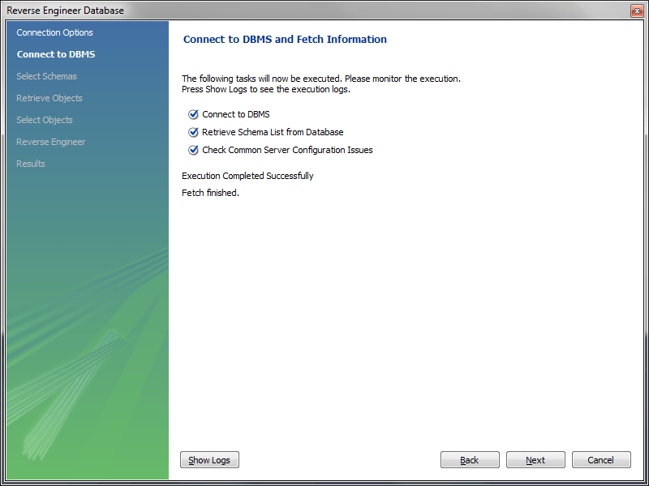
Seleccionamos la base de datos que nos interese y pulsamos Next:
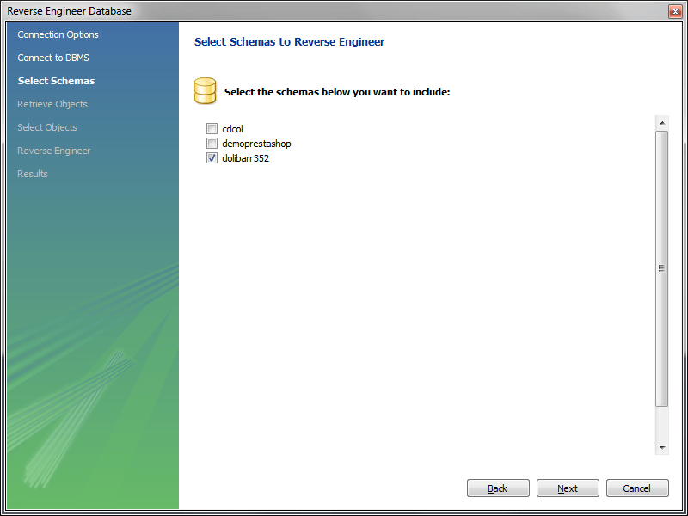
Cuando termine el proceso, volvemos a pulsar Next:
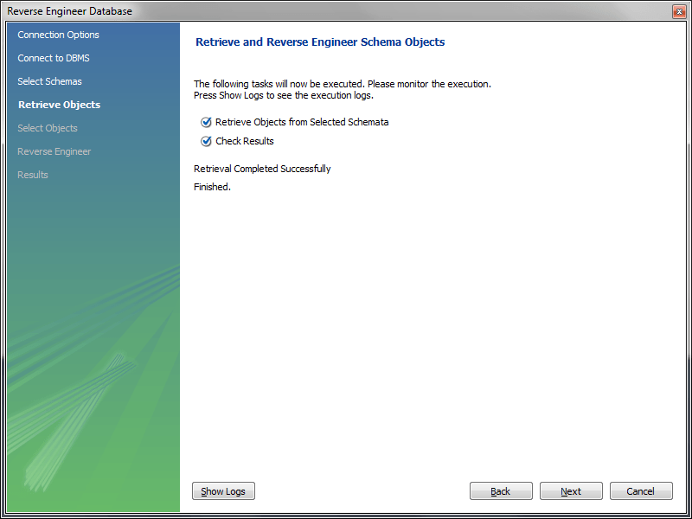
En la siguiente ventana debemos seleccionar qué objetos queremos incluir en nuestro diagrama entidad relación. En nuestro caso seleccionaremos todos. Es importante seleccionar el check que aparece en la parte inferior. En algunas ocasiones me ha ocurrido que no me deja seleccionarlo porque a lo mejor hay demasiados objetos seleccionados. Pulsamos Next para continuar:
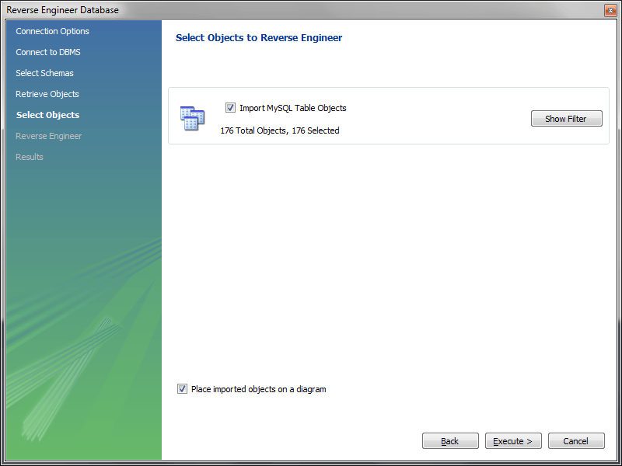
Cuando termine el proceso, volvemos a pulsar Next:
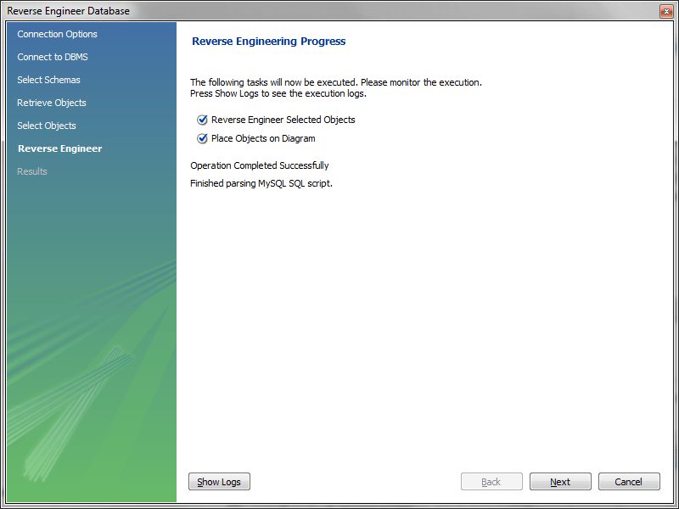
Si todo sale correctamente debería aparecernos una ventana como la siguiente:
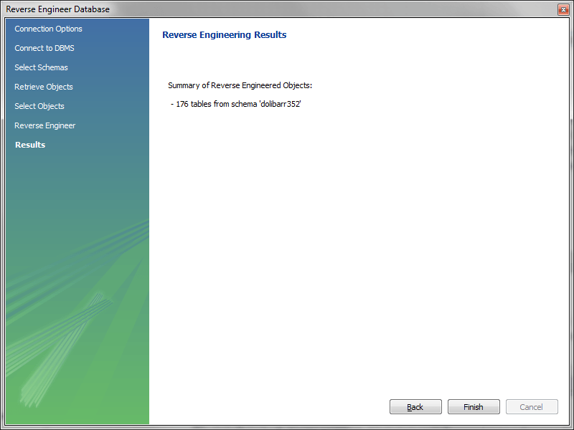
Pulsamos Finish para terminar y debería mostrarnos el diagrama con todas las tablas de nuestra base de datos. En algunas ocasiones sólo importa las tablas sin establecer las relaciones entre estas. Esto se debe a que esa información no existe en las tablas, muy común en aplicaciones de software libre.
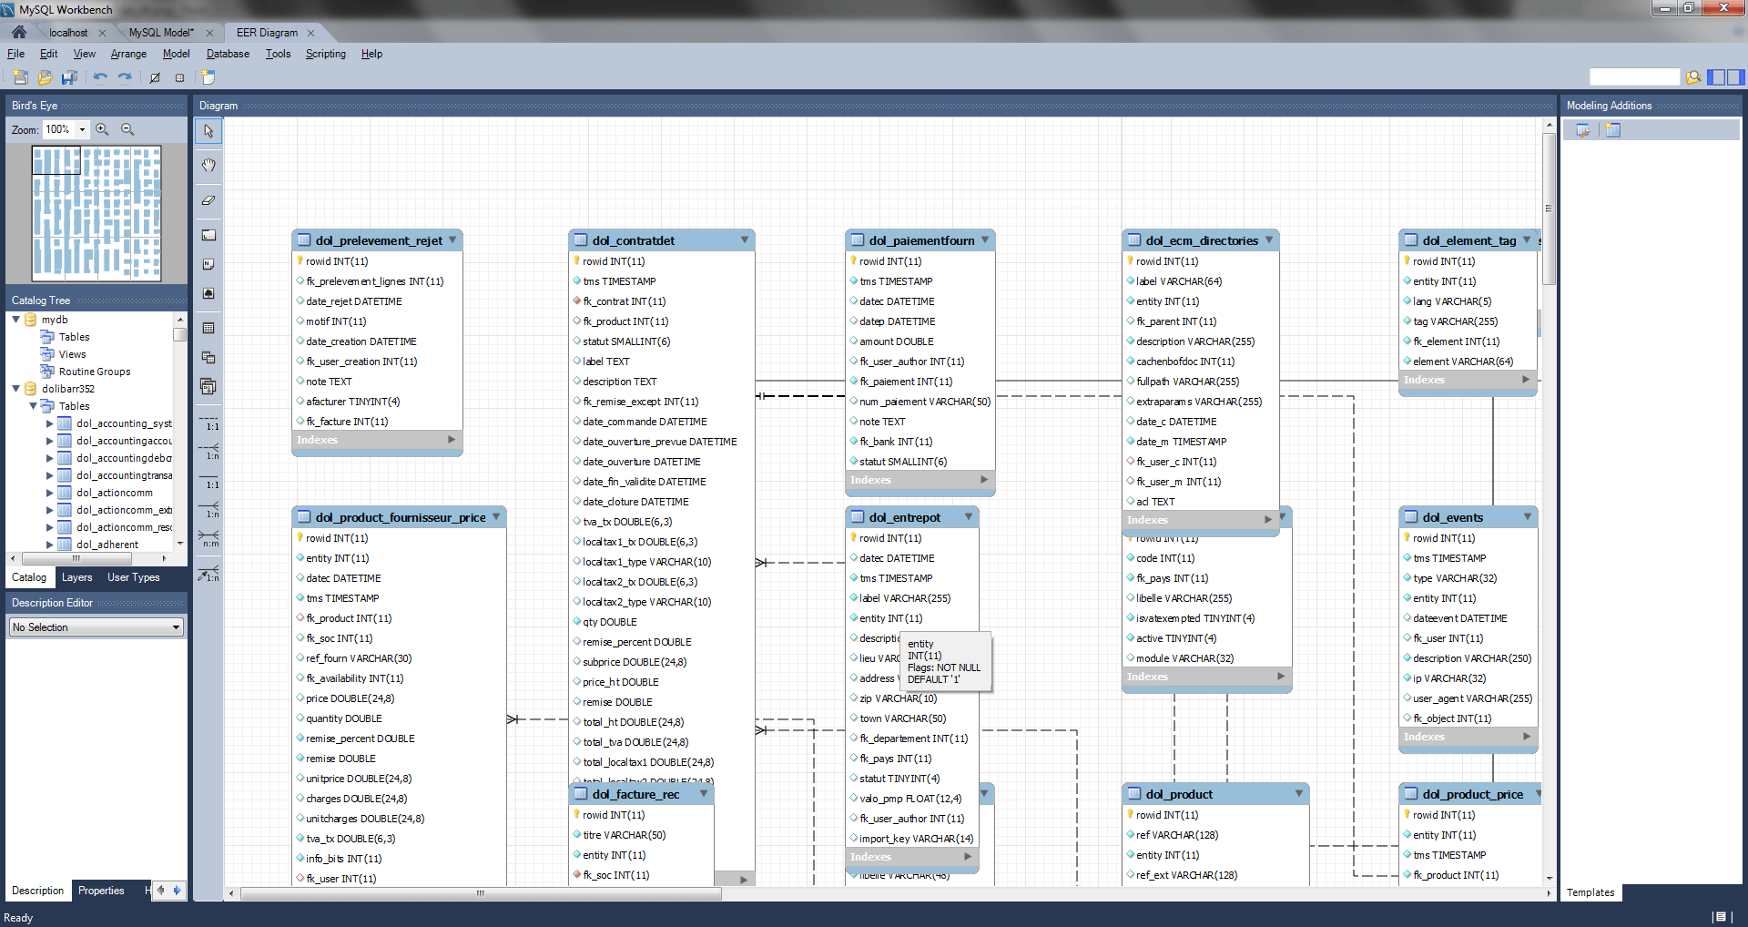

Relaciones en MySQL Workbench
Si nos fijamos bien, las tablas que tienen dibujadas las relaciones es porque tienen esa información creada:
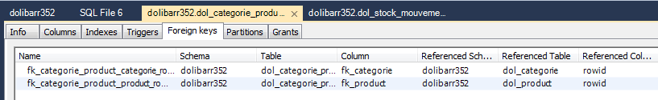
En cambio, aquí podemos ver una tabla que sí dispone de las columnas foráneas:
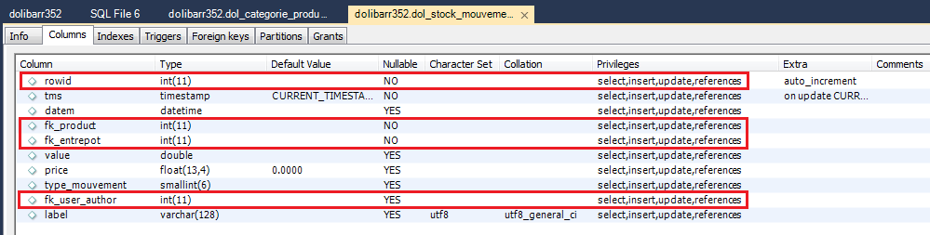
pero que no dispone de dicha información creada:
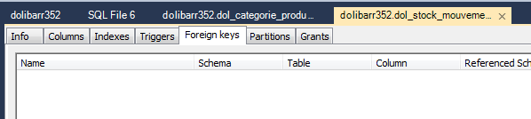
Por ese motivo, no dibuja las relaciones en el diagrama entidad relación.
Una vez que ya tenemos el diagrama completo, podremos imprimirlo y tomar anotaciones de cada una de las tablas así como colocarlas a nuestro gusto para que nos sea más fácil leer el diagrama.
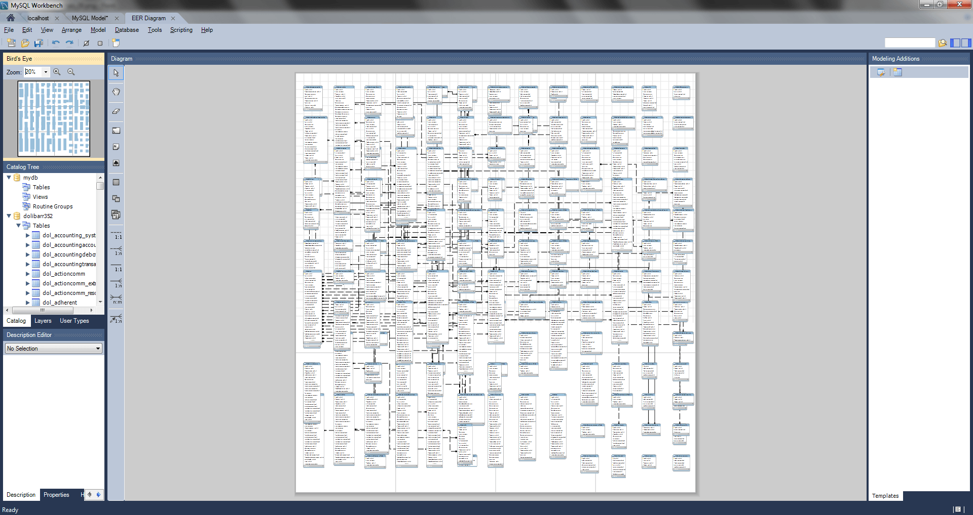
Además de conseguir el diagrama, hay dos cosas que me han gustado bastante de esta herramienta, aunque parezca una chorrada, son las siguientes.
Si nos posicionamos sobre una relación entre tablas, ésta se sombrea e indica qué campos de las tablas son los que están relacionados. Esto es muy útil porque visualmente no es fácil saber qué columnas están relacionadas. Hay muchas aplicaciones de Software Libre que utilizan una nomenclatura sencilla en los campos e incluso en algunas ocasiones les dan nombres genéricos porque se tratan de claves primarias que sirven para multitud de tipos de Entidades, por lo que el poder visualizar esto hace que sea más sencillo elaborar tu consultas SQL:
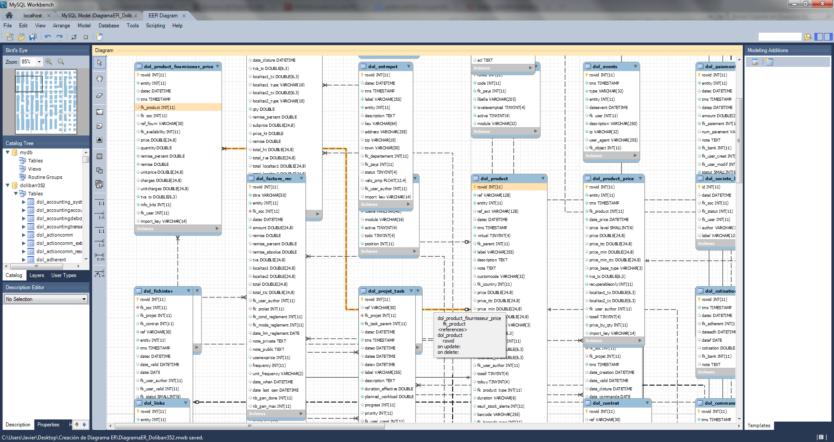
Y la otra cosa que también es muy útil, es que permite modificar el tipo de diagrama para que lo anterior sea más sencillo todavía. Desde el menú superior, en Model, y en el menú Relationship Notation podemos seleccionar el estilo del diagrama. Por defecto viene seleccionado “Crow´s Foot (IE)” pero si seleccionamos Connect to Columns podremos ver directamente las relaciones sobre los campos implicados.
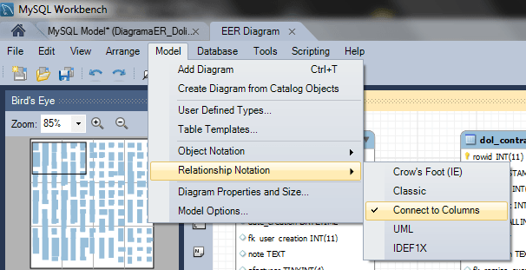
El diagrama se mostraría de la siguiente manera, indicando además la cardinalidad de las relaciones con simbología más clara si no tenemos grandes conocimientos de UML:
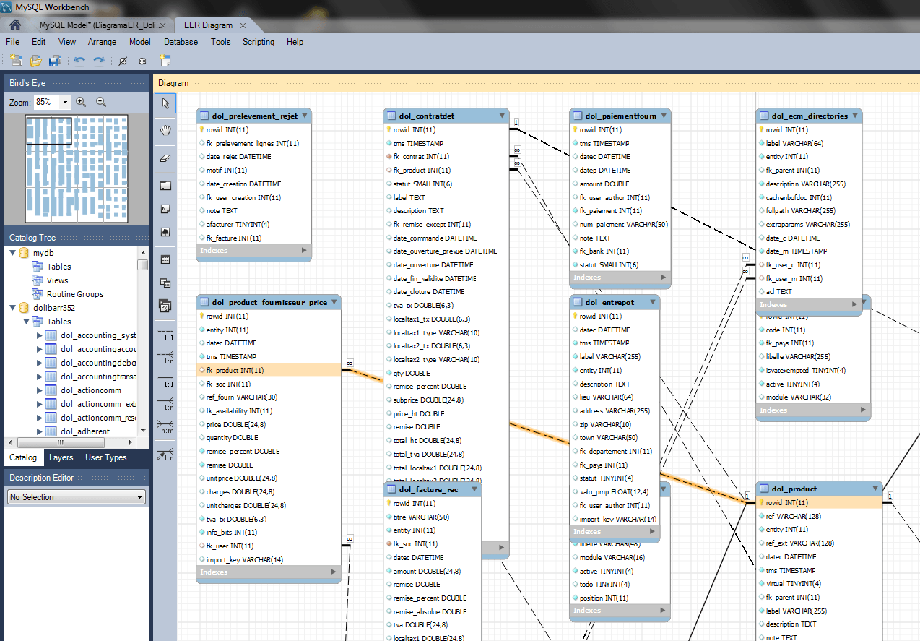
La unica pega que tiene es que no dibuja las relaciones con líneas horizontales y verticales. Utiliza líneas diagonales y el díbujo queda un poco más feo. Pero por lo menos ayuda a interpretar el esquema.

